[中国药科大学某研究团队所发文章被质疑文章内发生图片重叠](https://mp.weixin.qq.com/s?__biz=Mzg4OTgzNzAyOA==&mid=2247567307&idx=1&sn=7e183426c74154633fd15ad03428a250)

诚信君[iPubpeers](javascript:void(0);)2025-04-07 11:57:53河南



2023 年 6 月 14 日，中国药科大学Sun Lu 研究团队，在***Carbohydrate polymers***上发表的题为**“A polysaccharide NAP-3 from Naematelia aurantialba: Structural characterization and adjunctive hypoglycemic activity”**的研究论文，**被质疑文章内发生图片重叠。**

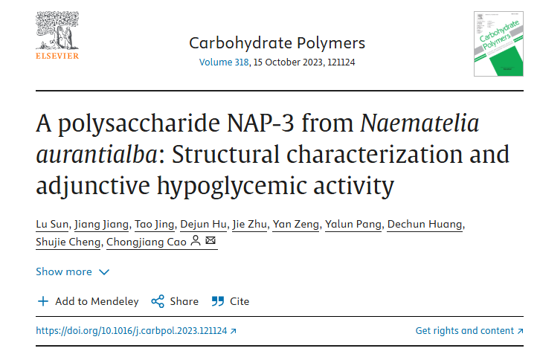

该文章于2025年4月在Pubpeer上被读者质疑：**文章内发生图片重叠。**

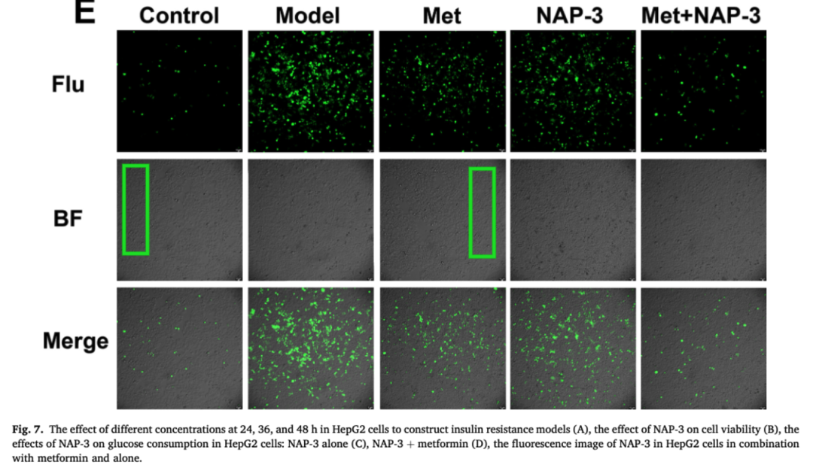

**相关消息**

https://pubpeer.com/publications/0AFC00990F63D69BF12FC68E02561A#0

图片



**iPubpeers，专注于图片重复报道。**

**投稿事宜：ilovehainan@foxmail.com**

**觉得本文好看，请点这里！**